EJERCICIO 1. Configuración de Apache con PHP

**Instala Xampp o similar en tu PC y muestra captura funcionando el servidor web**

**Creación proyecto inicial en IDE y configuración de alias**

1. Crea un espacio de trabajo en "**C:\workspace-web**

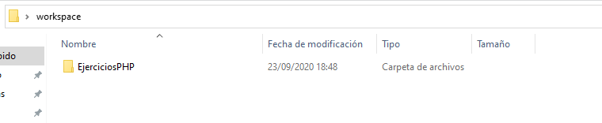

La carpeta esta creada en mi Escritorio

1. Configura un alias en httpd.conf (/servidor → C:\software\workspace-web)

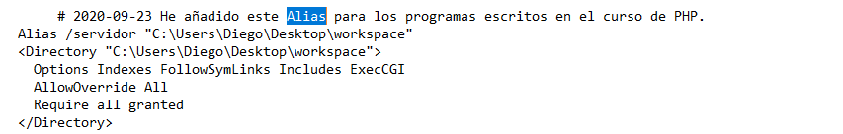

1. Crea una carpeta dentro de workspace-web llamada “tema1”

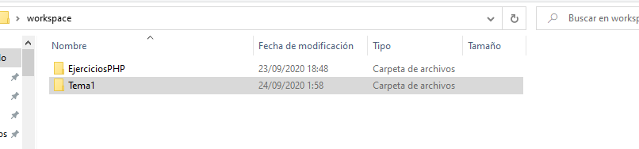

1. Crea un proyecto en tu IDE (Visual Studio Code) con el nombre “tema1” asociado a esa carpeta



1. Crea un fichero “index.html”:

<!DOCTYPE html>

<html lang="es">

<head>

<meta charset="utf-8" />

<title>Ejercicio 1</title>

<meta name="viewport" content="width=device-width" />

</head>

<body>

<p>PÁGINA PRINCIPAL DEL TEMA1</p>

</body>

</html>

6. Crea un fichero llamado “index.php” que tenga el siguiente código:

<html>

<head>

<meta charset="UTF-8">

<title></title>

</head>

<body> <?php

echo "Bienvenido al maravilloso mundo de PHP</br>"; echo "<a href='test.php'>Test</a>";

?>

</body> </html>

1. Dime qué fichero se cargará cuando entres en <http://localhost/servidor>

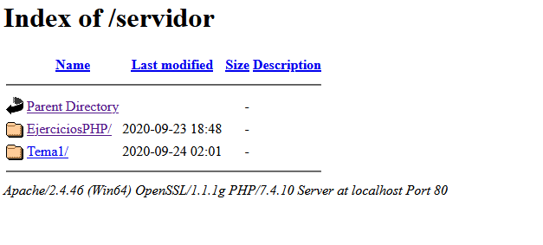

Cambia la configuración de Apache para que cargue primero los ficheros PHP (DirectoryIndex)

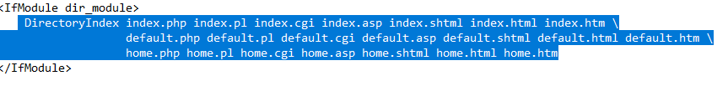

Aquí se ve como la prioridad de carga es de php

1. Crea un fichero llamado “test.php”. El fichero test.php simplemente tiene que llamar a la funcion phpinfo() que nos muestra información de la configuración PHP:

<?php phpinfo();

?>

1. Ejecuta el archivo index.php en el navegador y compruebe que funciona

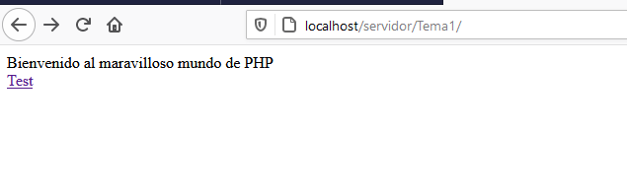

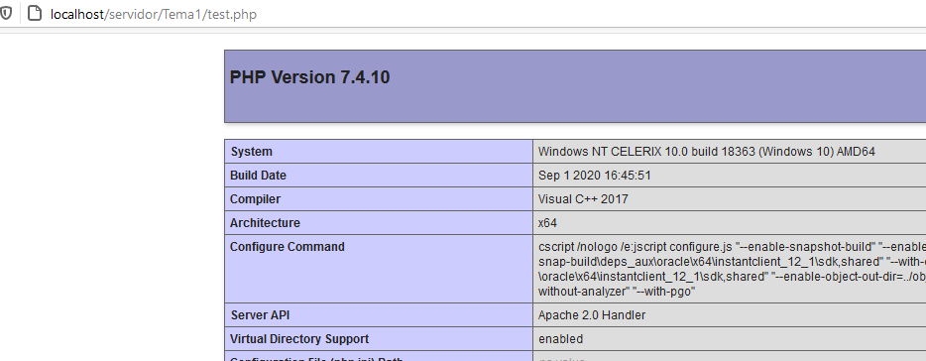

**Instalación LAMP en Ubuntu**

Puedes realizar este ejercicio en máquina virtual o en el subsistema de Linux para

Windows 10

1. Actualiza repositorios

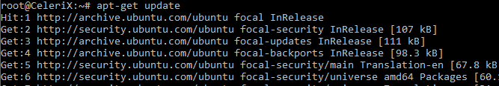

1. Instala Apache → sudo apt install apache2

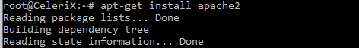

1. Arranca Apache → sudo service apache2 start

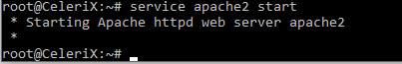

1. [Opcional] Cambia el puerto al 81 → sudo nano /etc/apache2/ports.conf

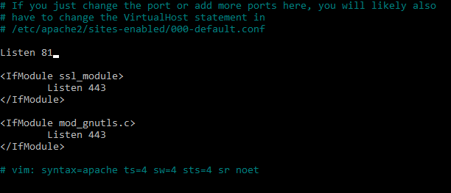

1. Instalar Base de Datos (Mysql Server o MariaDB)
   * sudo apt install mariadb-server

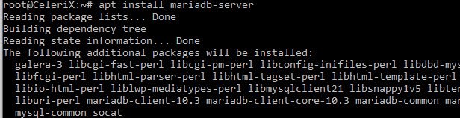

* + sudo /etc/init.d/mysql start (o sudo systemctl start mariadb)



* + sudo mysql_secure_installation (no establecemos pass para root)

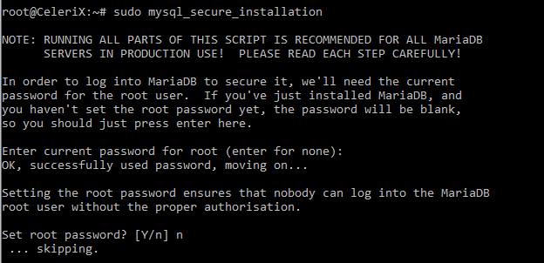

* + sudo mariadb
  + GRANT ALL ON *.* TO 'admin'@'localhost' IDENTIFIED BY 'password'

WITH GRANT OPTION;

* + FLUSH PRIVILEGES; (exit)

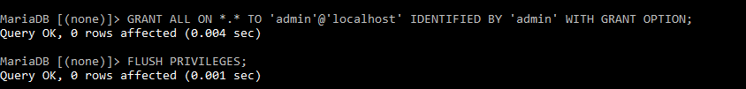

* + Lo probamos con: mysql -u admin -p

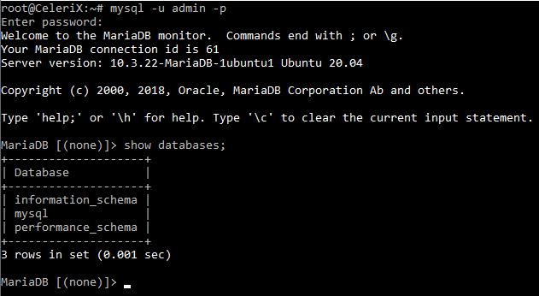

1. Instala soporte PHP → sudo apt-get install php libapache2-mod-php php-mysql

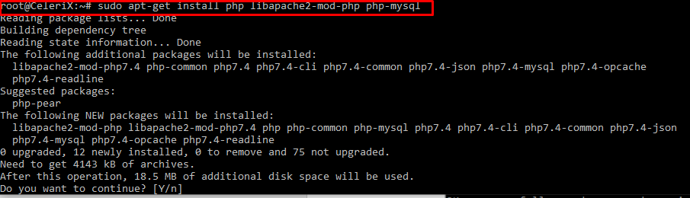

1. Reinicia Apache → sudo service apache2 restart (o sudo systemctl restart apache2)

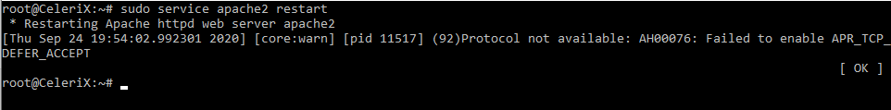

1. Pruébalo → crea un fichero en /var/www/html llamado test.php y escribe el código

<?php

phpinfo();

?>

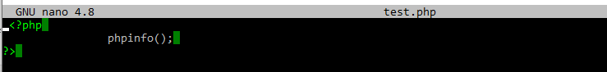

1. Instala phpmyadmin → sudo apt install phpmyadmin

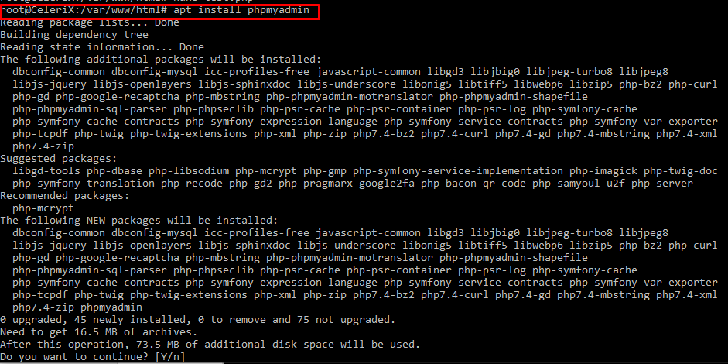

1. Enlace para probar phpmyadmin → sudo ln -s /usr/share/phpmyadmin

/var/www/html

(puede que tengas que cambiar el fichero config.inc.php para poner el usuario admin)

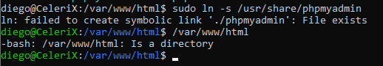

Este apartado me da fallo

//NOTA LOS EJERCICIOS ESTAN HECHOS CON ROOT POR QUE NO ME DEJABA SALIR DEL EL CADA VEZ QUE LO INTENTABA SE ME CERRABA EL PROGRAMA